

圖片來源：https://www.vecteezy.com/free-vector/programming-icon

課程名稱：計算機概論

題目：大富翁

姓名：陳品妍

班別：奈米學士班

學號：109610025

目錄：

1. 除錯改善
2. 心得

1. 本次作品

2. 課程心得

1. 功能說明
2. 程式解說
3. 附錄
4. **除錯改善**

改善檔案操作的功能，原本demo時跑不出來。

**二、心得**

（一）本次作品：

這次在構思作品的時候，因為這個主題本身就有點複雜，所以原本不是選擇這個遊戲。不過後來我發現只有處理身價買賣跟買地的狀況，其他一切都還算順利，大概跟以前功課寫的遊戲的複雜度差不多。在撰寫的過程當中，比較麻煩的是要一直玩來檢查到底有沒有算錯或者是檢視有些條件有沒有被包含進去。另外，在設計遊戲過程當中，也要一直去想怎樣的方式比較方便來呈現想要的功能，例如我將所有土地買賣都寫成函示，這樣在除錯時也比較一目瞭然。或者是也要思考遊戲的可玩的回合跟規則是否可以被實踐到。這部分我認為就比較是在設計遊戲方面的問題了。這個作品包含了函式、結構……等上課的內容。

（二）課程心得：

以前因為沒學過程式，所以剛開始上計概課的時候非常跟不上，尤其是每週四的上機課，因為有時間壓力的關係都寫不太出來。中間也一直思考該如何改善自己的學期情況，初步的想法是先在上完週一的課程時先去找一些關於概念的題目，或者是把老師上課有提到的範例用課餘得時間寫出來。還記得剛開始在教迴圈的時候，老師有提到聖誕樹，下課之後回去想竟然想了好幾個小時。寫出來之後，原本以為週四上課應該不會太困難。結果最後也只有把一道題寫出來，那時候真的有點崩潰，不知道該怎麼改變處境。後來我把寫不完的上機題目在週末時間把它寫出來，在假日時思考成是就相對輕鬆，因為我是一個很容易緊張就短路的人而且需要很多時間進入邏輯。慢慢的情況就有所改變。

自己在構思程式時，會給自己充裕的時間來建構。時間或許很重要，但我認為對於初學者來說，關鍵的是這個程式是不是自己發想的。就像我在期末回饋表單所提到的，程式很像是創作一樣，是從零開始建造成一個整體。而其中最難的就是建骨架的時候，就像音樂作詞一樣，剛開始也不知道如何建構，從何下手才可以得到自己想要的結果。到後來準備上機考時，我竟然在不到一分鐘的時間內就把之前想很久的題目給寫出來，那時候就有點驚訝也蠻開心自己的能力進步了這麼多。果然練習可以增加分析速度以及建構的想法。雖然在之後的學習當中，或多或少會遇到一些困難，但我發現只要給予自己時間跟耐心，不管題目花多久想出來，一切都值得。在之後，老師也給予我們比較多複雜的題目但相對我們有非常充足的時間去寫程式。我覺得這個幫助都很大，題目本身也很有趣，也相對越寫越快。再次驗證老師上課所說，計概課真正需要透過實作來評估自己到底有沒有理解。原本剛開始學寫程式的時候，每一次都需要先用紙筆寫下詳細的步驟，不過現在卻可以在腦袋畫出結構圖。

謝謝老師這一學期的教導，我覺得學得很扎實，雖然剛開始真的很痛苦。不過真的學到很多東西，能力有有大幅度的進步，這是我最開心的一件事情。以前真的對程式會有點排斥，然而我發現深入了解、大量練習之後，他不在是真的看不懂的知識。希望這學期學到的知識可以在以後的各領域都有所發揮或深入。

**三、功能說明**

（一）遊戲講解

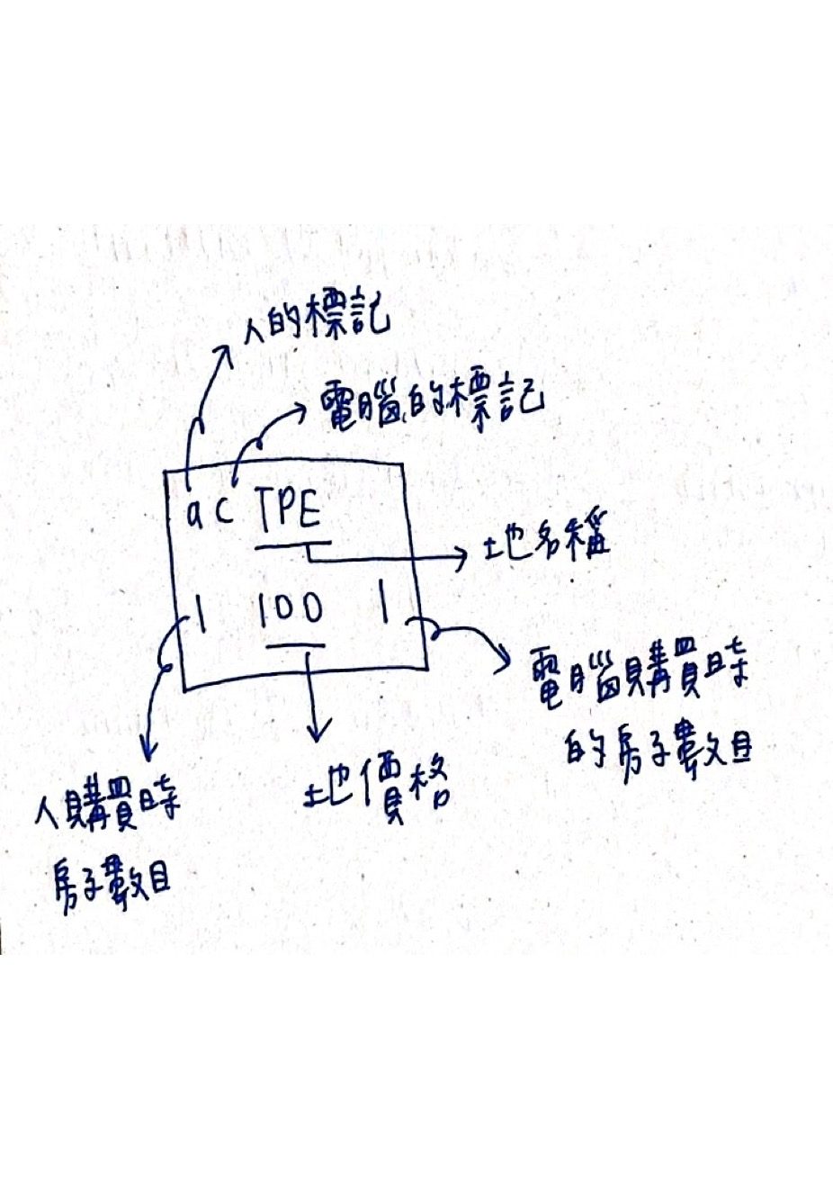

圖（一）圖例講解

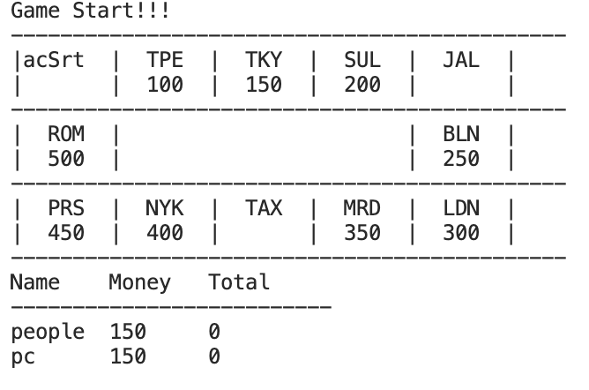

圖（二）遊戲盤

（二）規則

1. 開局玩家以及電腦各獲得150元
2. 當其中一方破產即遊戲結束
3. 踩到國稅局繳100元
4. 踩到監獄暫停一回合
5. 經過起點得150元
6. 房子最多能蓋到四棟，價格為板上的價格
7. 如果地已經被對方買了，可以以1.5倍的價格收購他人的地（不用付過路費）
8. 第二次踩到自己的地能夠加蓋（100元）
9. 身價為板上價格的0.75倍
10. 如果沒有現金付過路費或者是稅金，能夠變賣土地以支付
11. 人可以選擇變賣土地的編號
12. 電腦的設定是只要有足夠的錢，都會購買土地/收購
13. 電腦如果要變賣土地，會從編號低的土地開始賣
14. 檔案可儲存及載入

（三）例子說明

在此處主要會講解程式執行後遇到的一些狀況。

1. 稅金支付

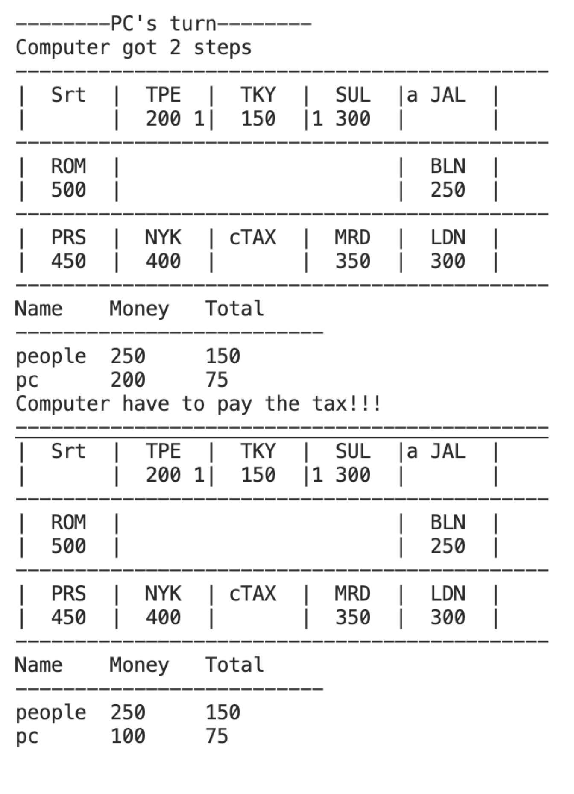

圖（三）稅金支付的演示圖

1. 電腦因沒錢而變賣土地

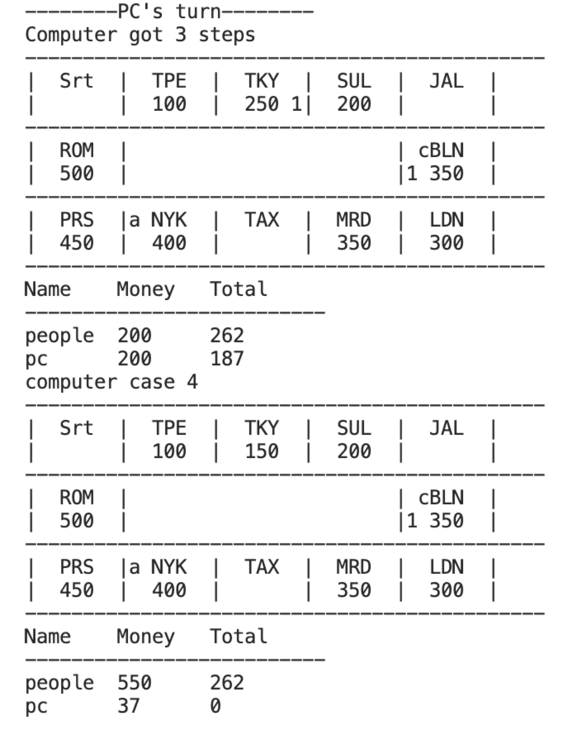

圖（四）例子二演示

說明：

* 電腦踩到BLN但因為是屬於人的要付350過路費，不過因為電腦身上現金只右200元所以就變賣了TKY
* TKY變賣價格為250*0.75=187
* 187+200=387（變賣後身上的錢）
* 387-350=37（付過路費給people）
* 賣掉之後的TKY回到原本價格及還給銀行

1. 玩家想要收購電腦的地，但沒錢（會跑出提示）

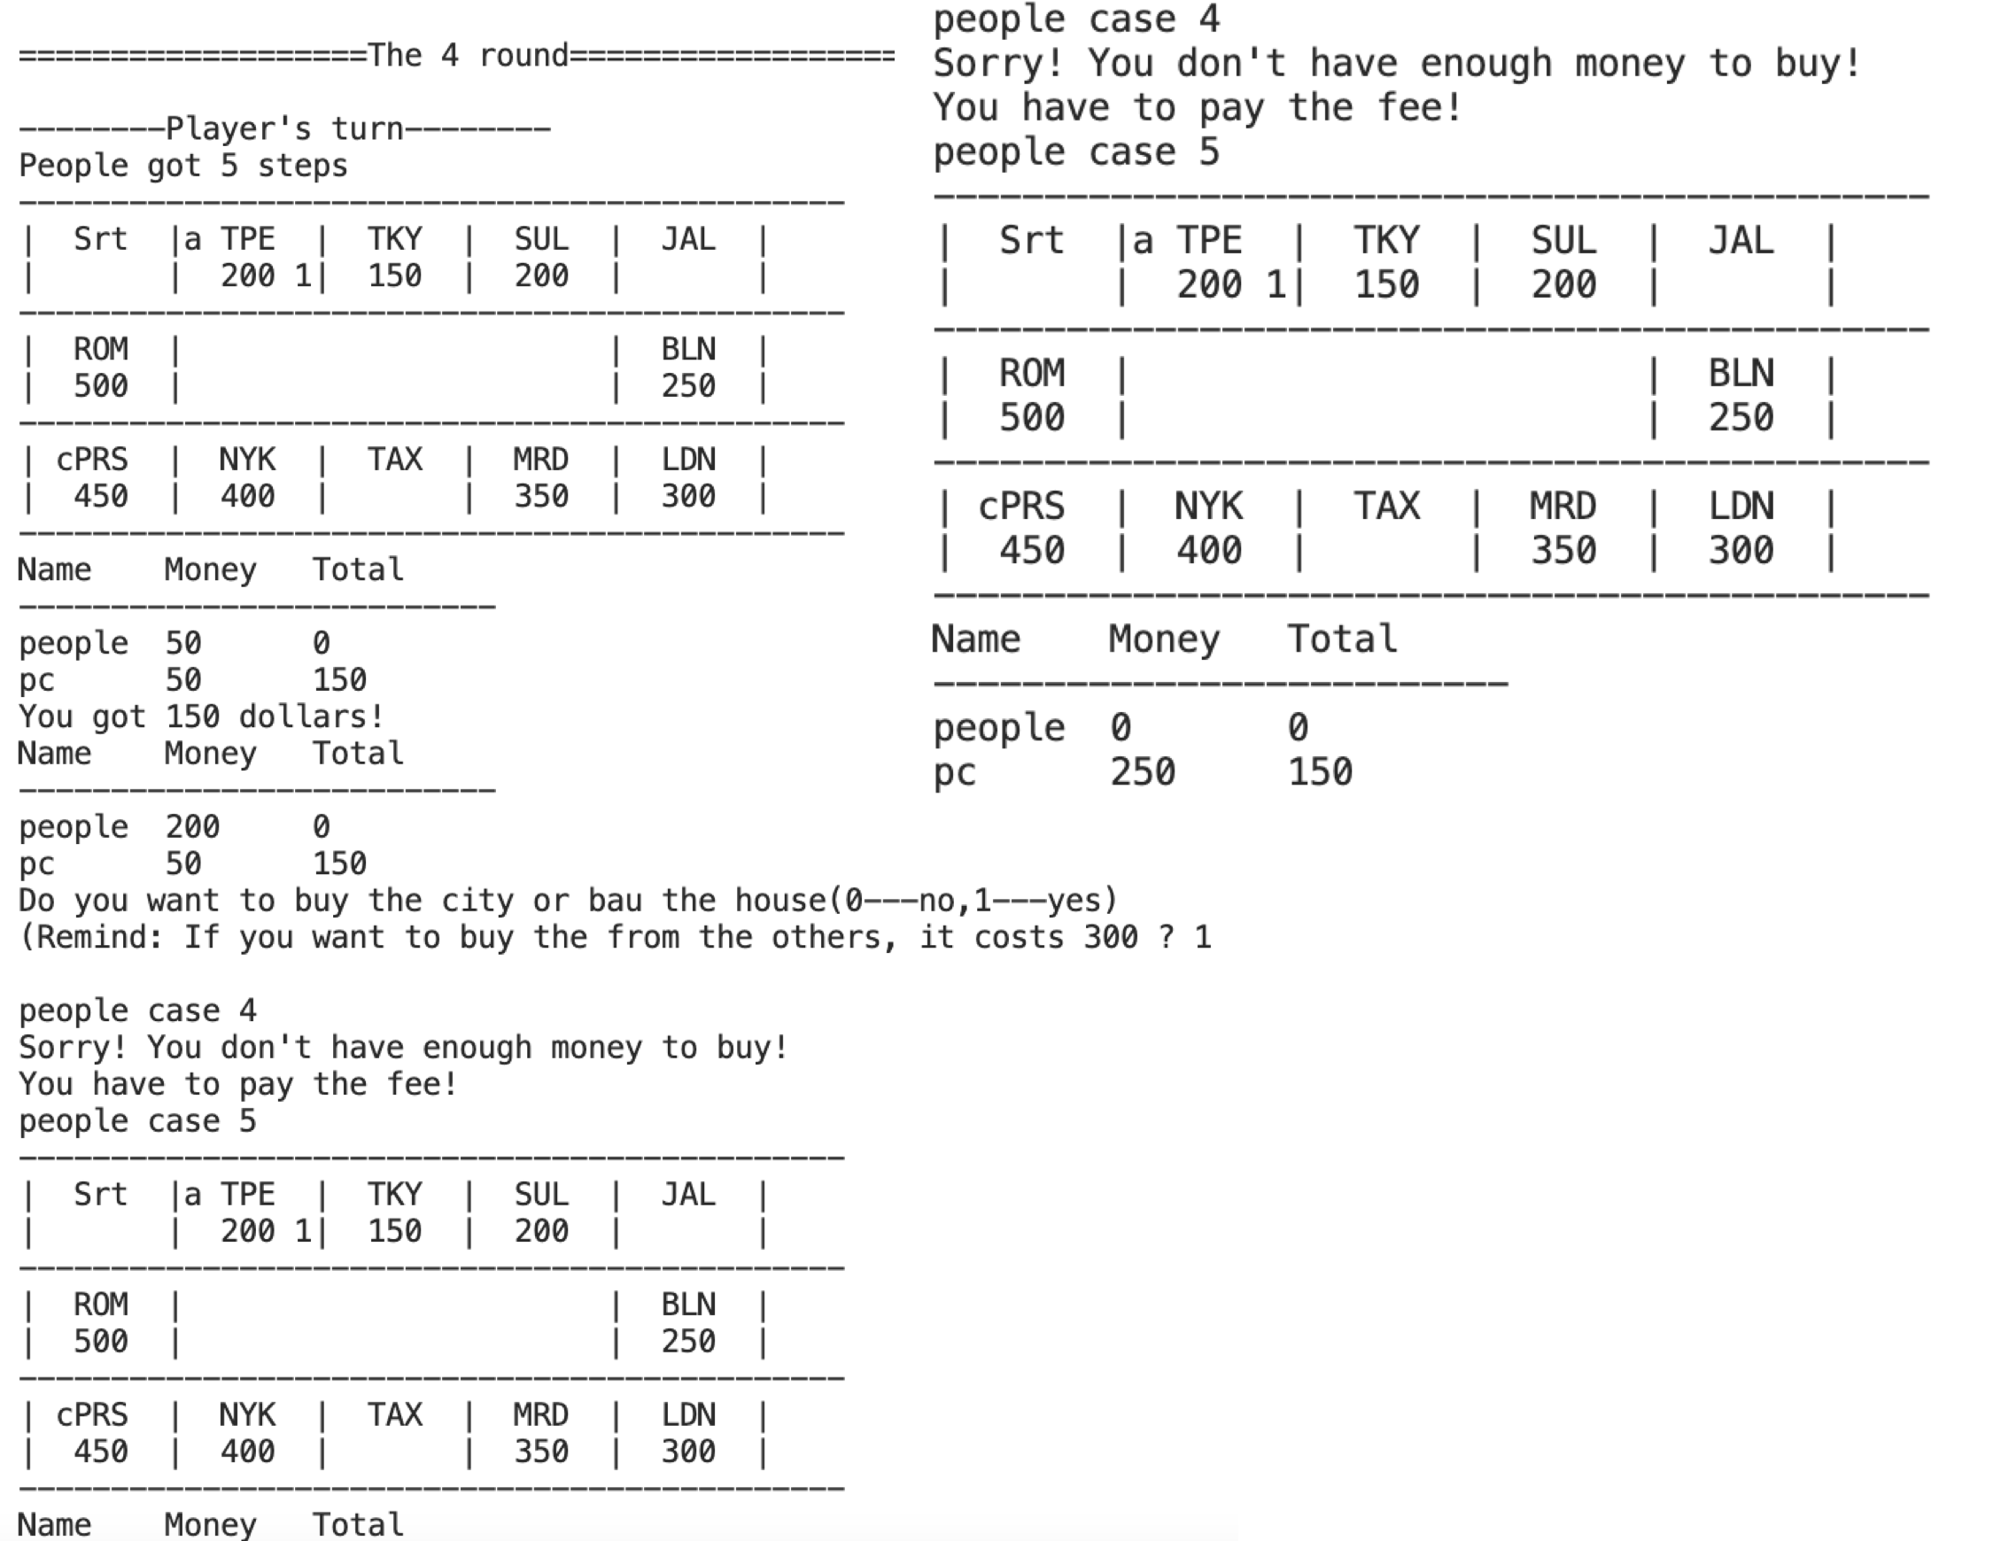

圖（五）例子三

說明：

* + 如果玩家要收購電腦的地，必須支付300元
  + 因為人只有200元（無法收購）所以必須要付過路費（200元）

1. 收購成功

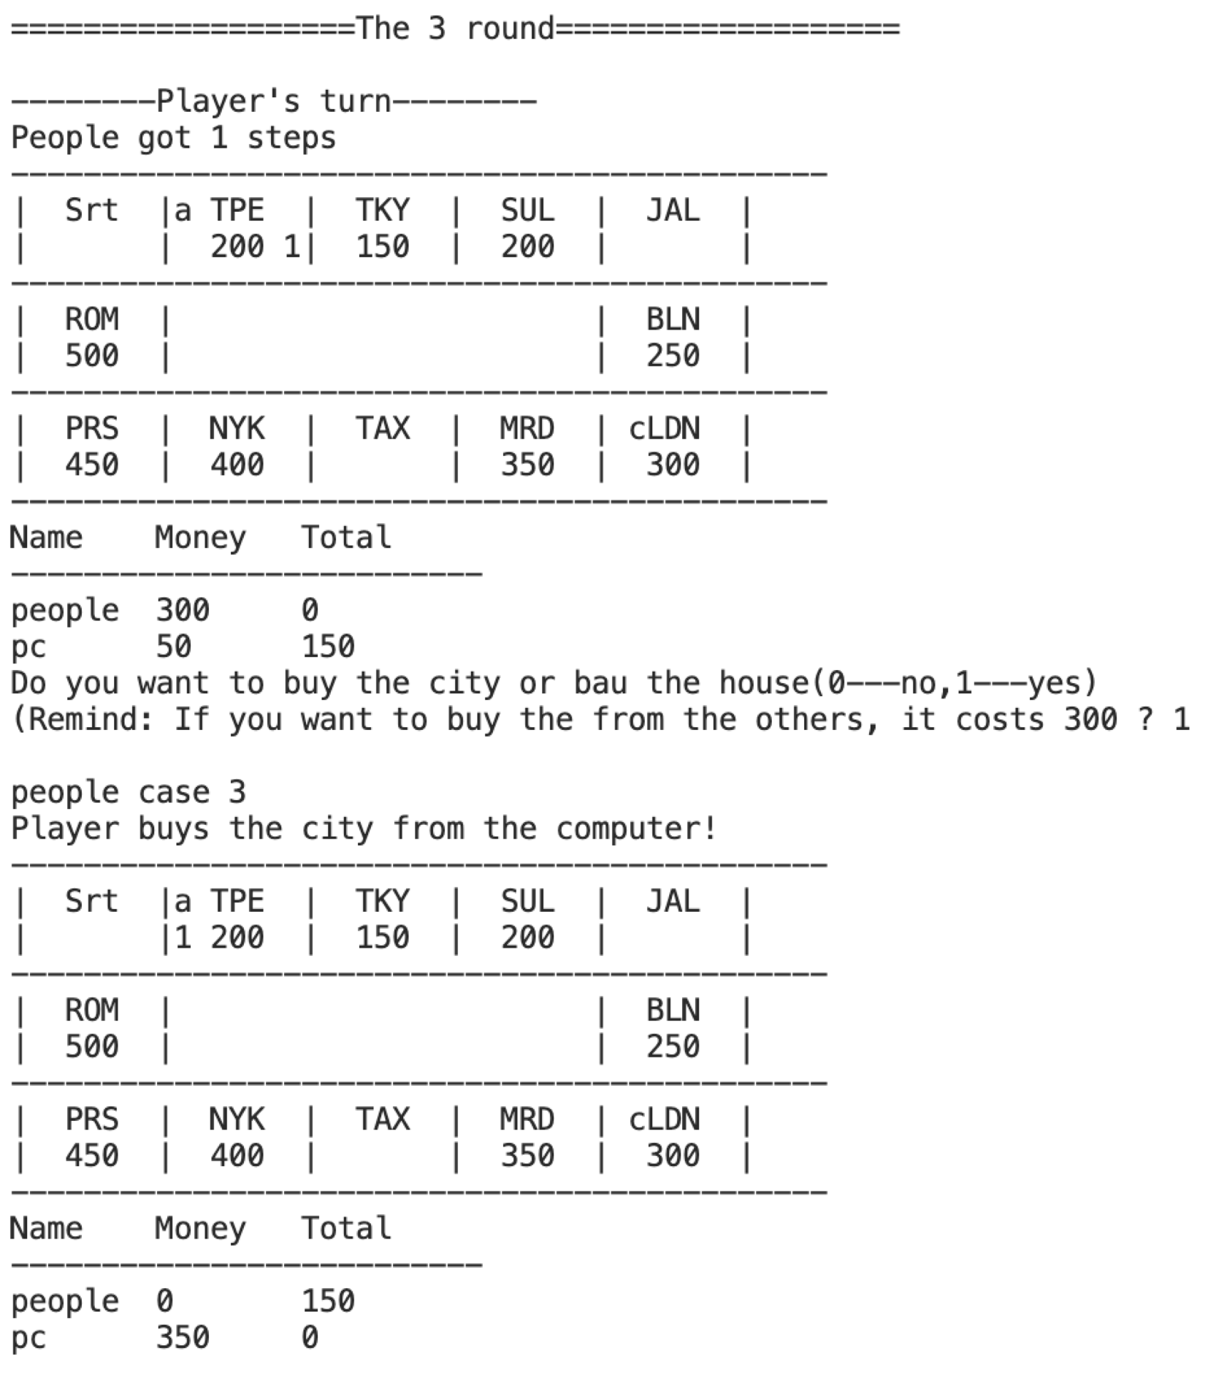

圖（六）例子四

說明：

* + 人想要收購電腦的地，需要300元（200*1.5=300）
  + 支付之後，土地建物及所有權都移給人
  + 電腦則得到收購價格
  + 人的身價+200*0.75
  + 電腦的身價-200*0.75

1. 換玩家需要變賣土地

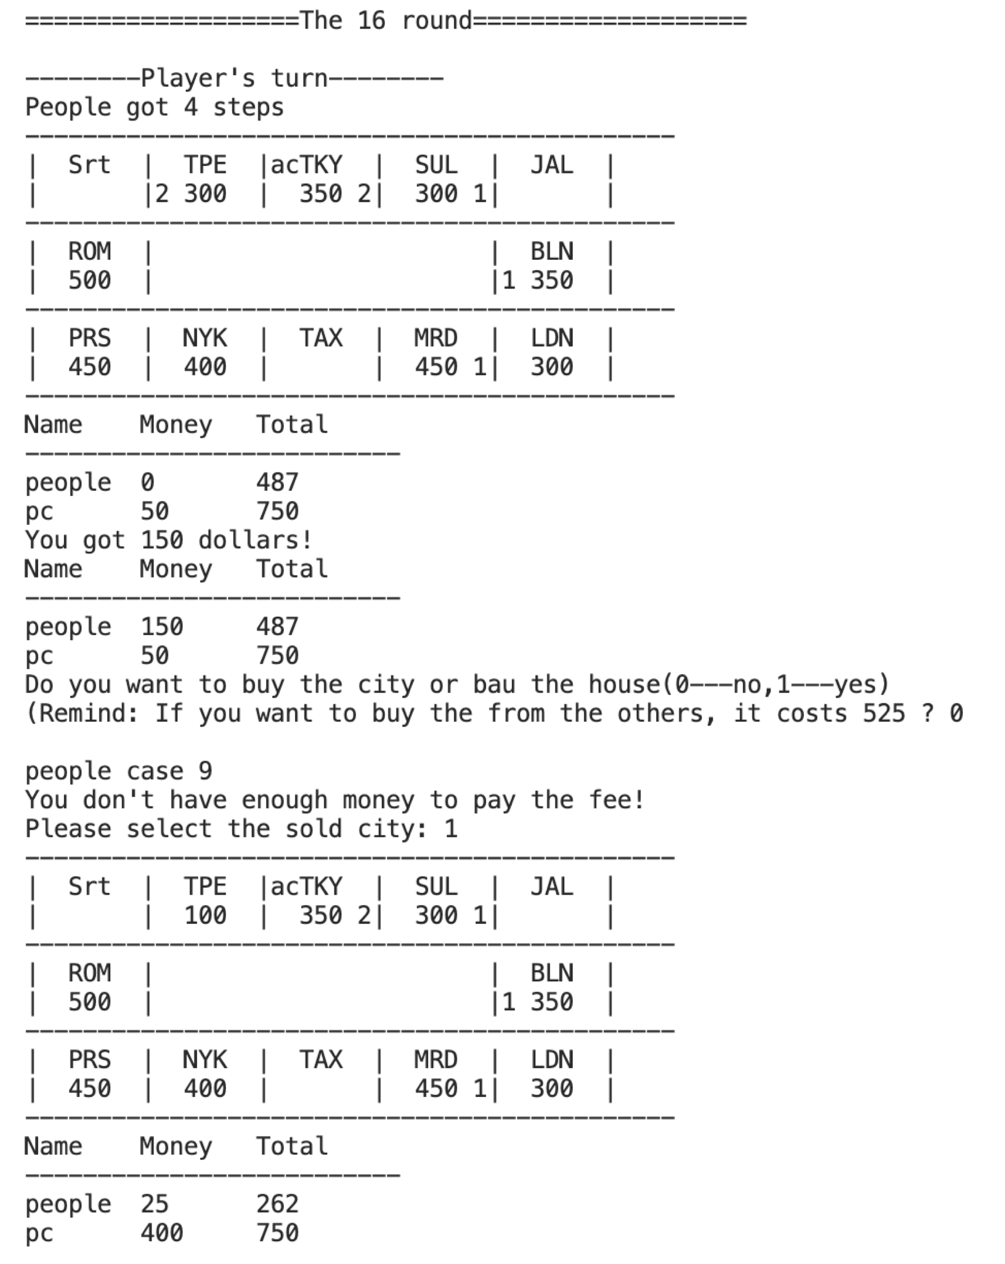

圖（七）例子五

說明：

* + 玩家因為沒錢付350過路費，因此需要變賣土地
  + 玩家選擇了TPE
  + 300*0.75=225
  + 225+150=375
  + 375-350=25
  + TPE上面的土地也歸還以及價格下降
  + 身價的變化

1. 電腦因為沒有錢收購所以需要付過路費

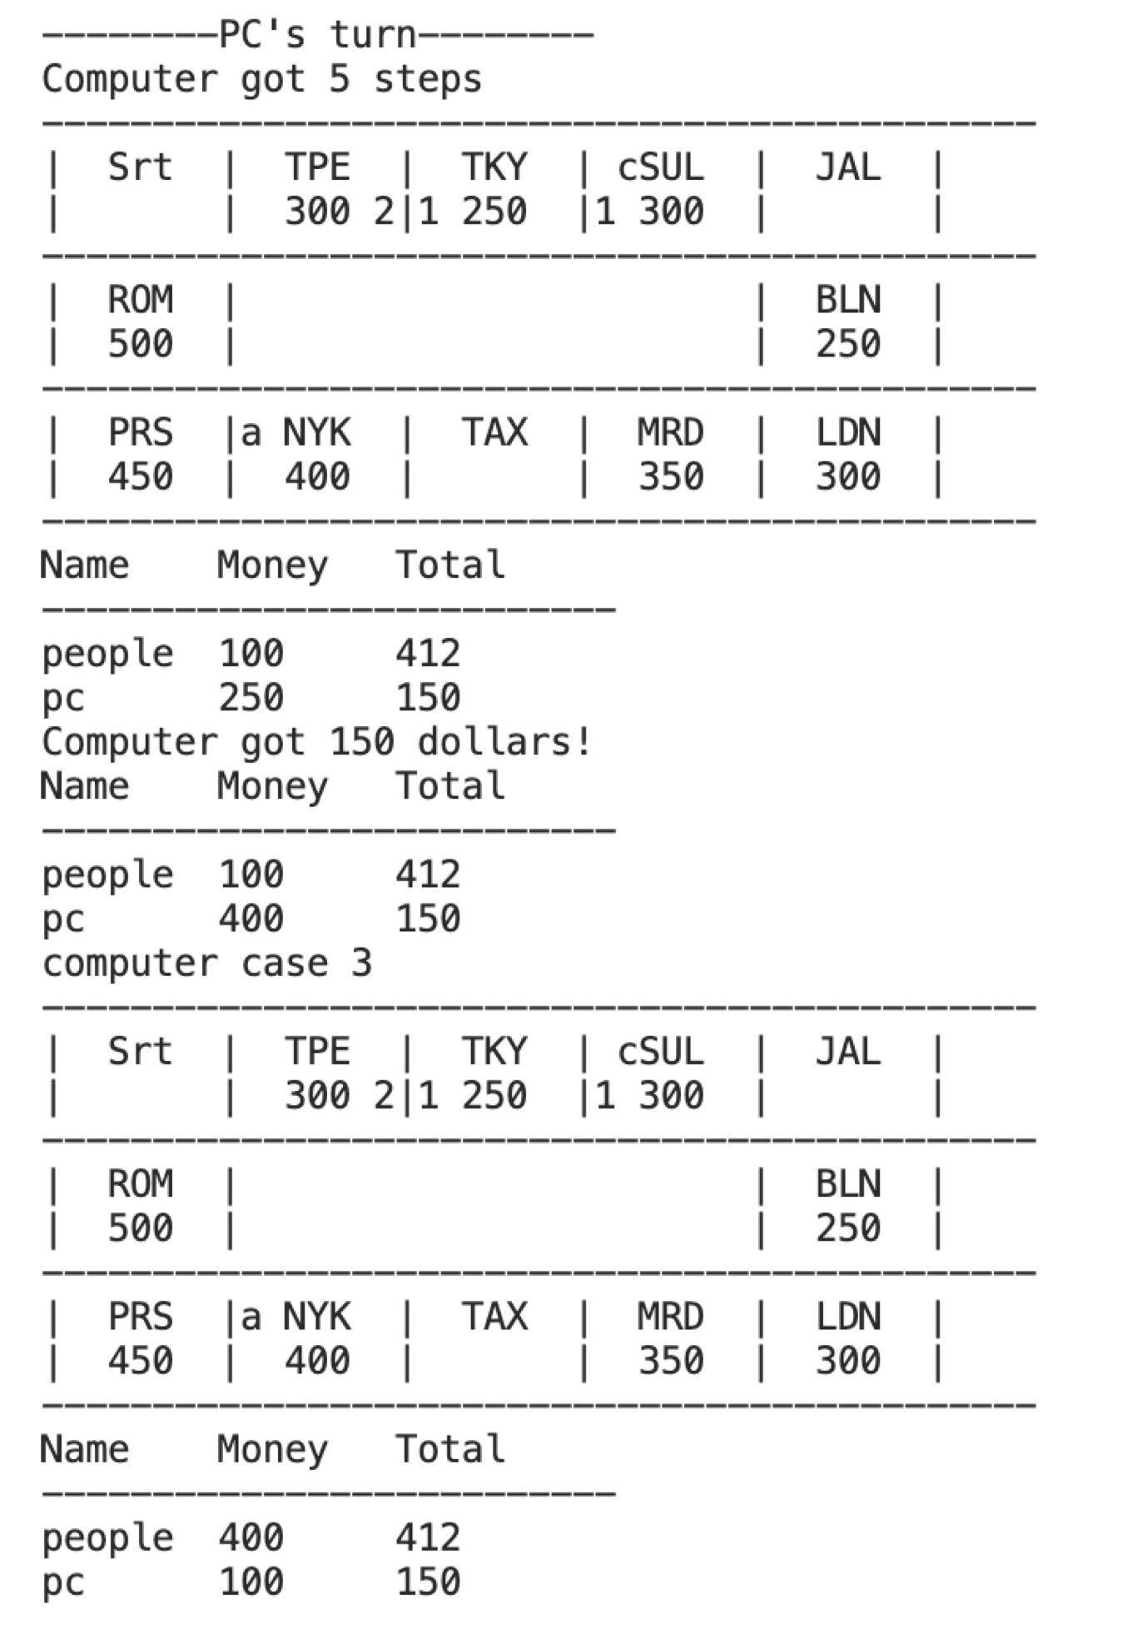

圖（八）例子六

* 電腦不能收購，但還是要付過路費
* 經過起點，得到150元

1. 蓋樓

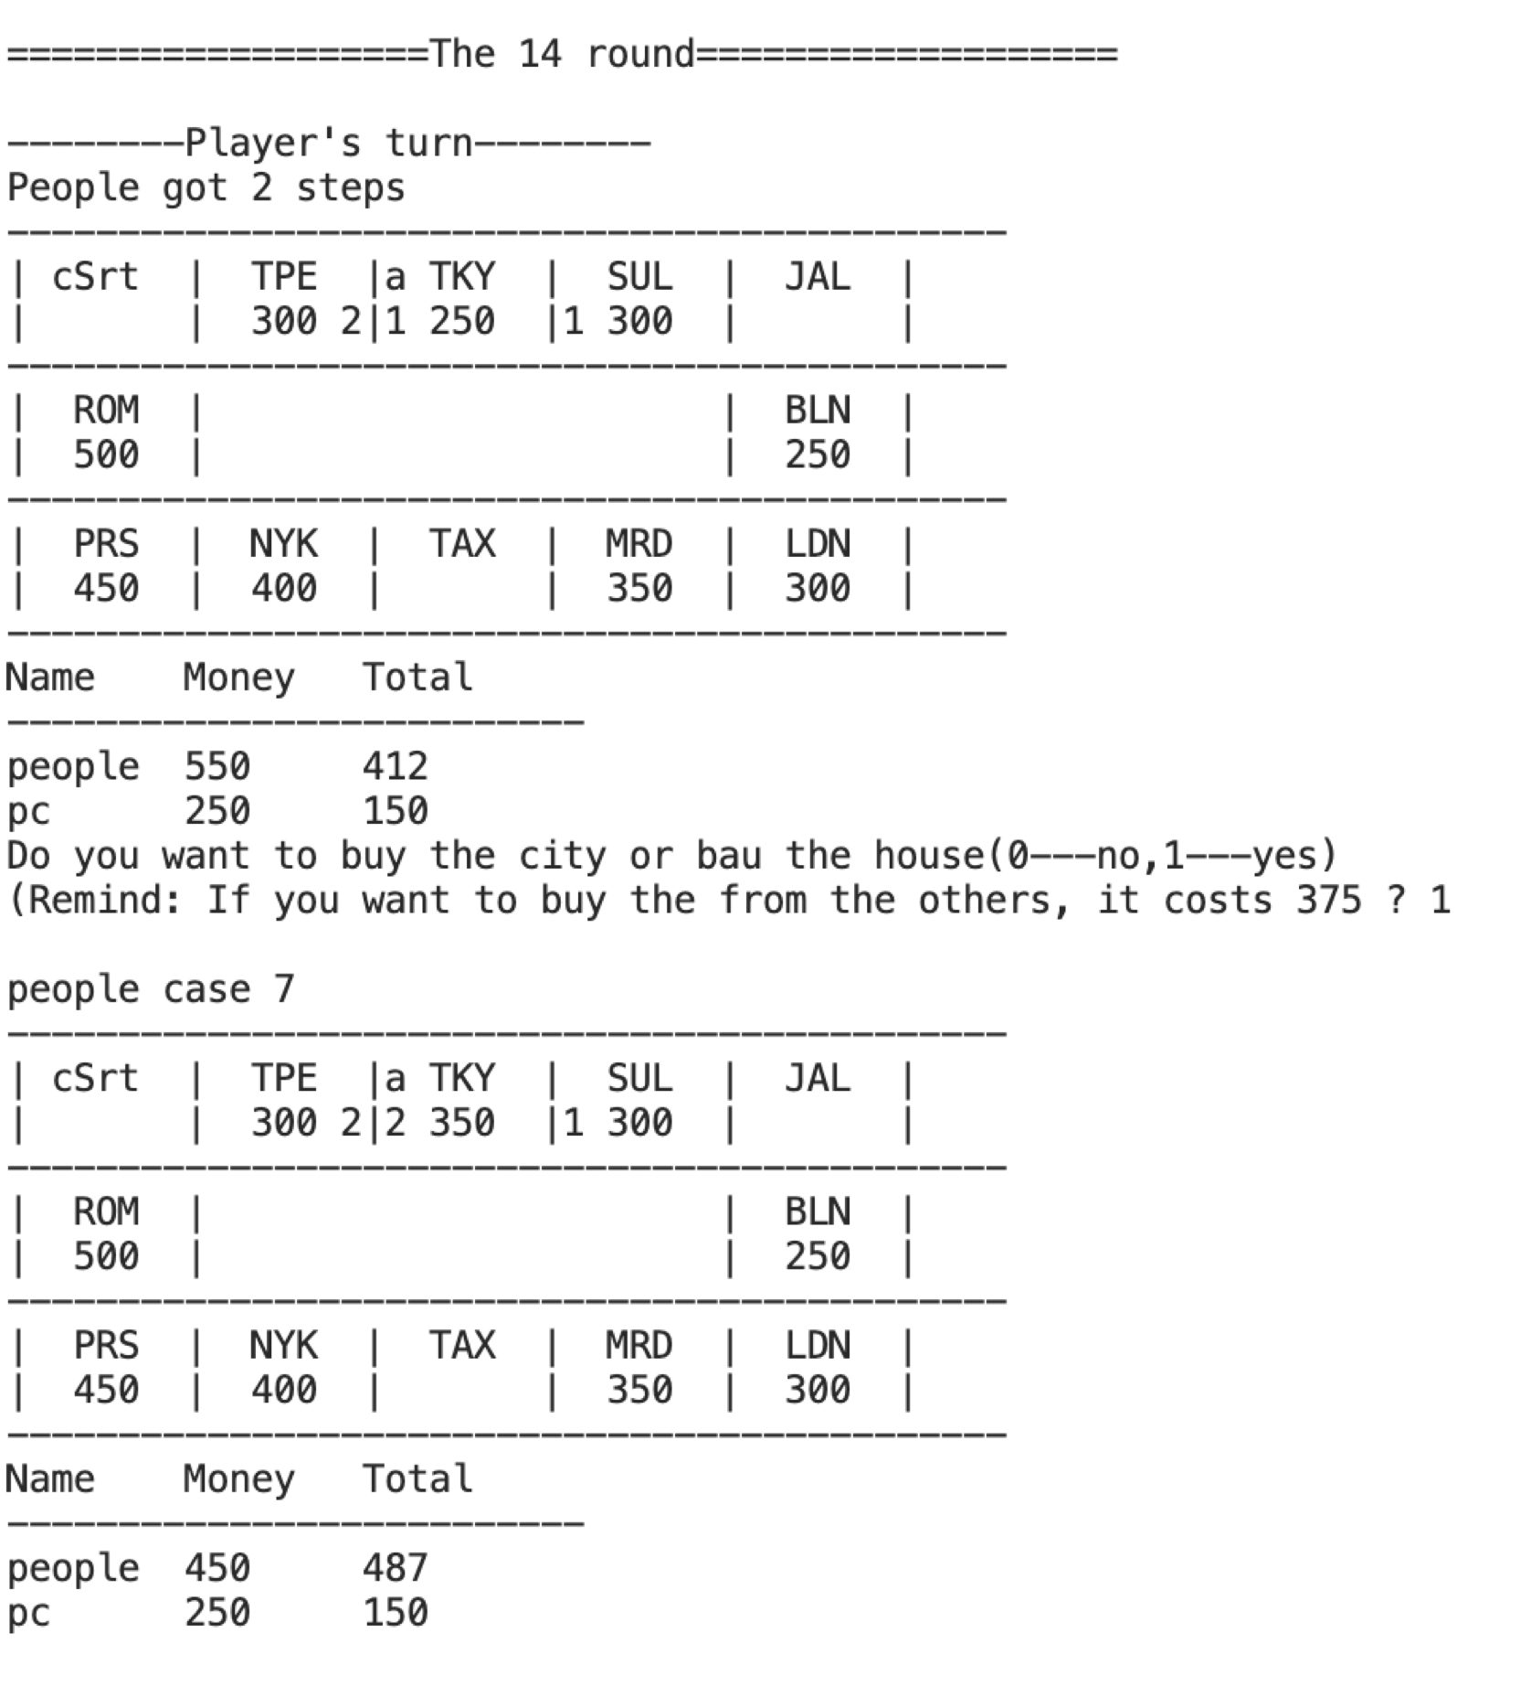

圖（九）例子七

說明：

* 蓋樓（100）圖例加一以及人扣100元
* 資產412+75=487

1. 遊戲結束

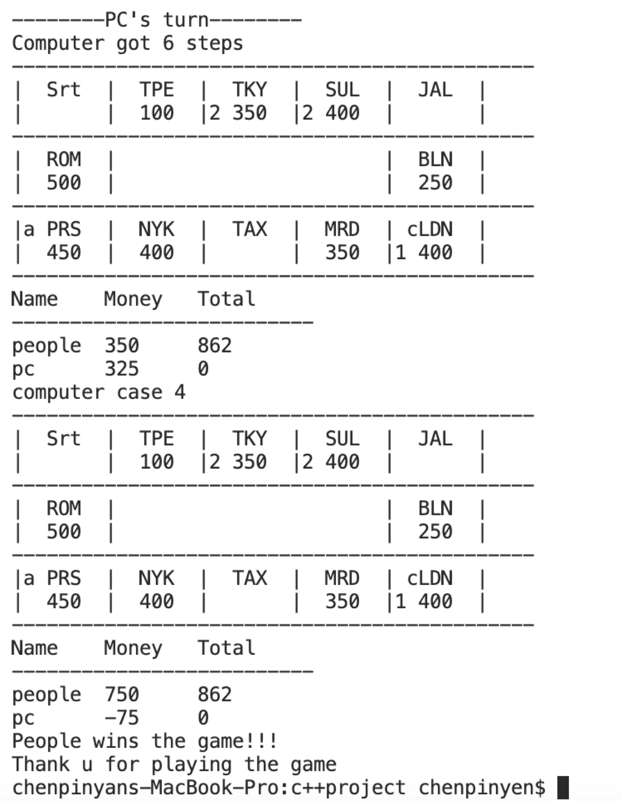

圖（十）範例八

說明：

* 資產變賣的設定是當沒有房子可以賣時或者是現金沒有超過應繳納金額
* 所以跳出迴圈時，不是有足夠的錢要不人就是沒地賣了
* 如果沒地賣的時候，也會照常扣錢（只是變負的）即破產

1. 監獄行

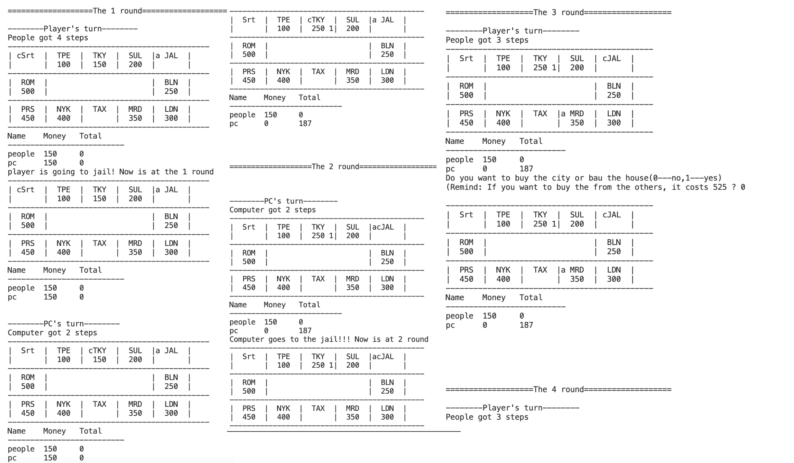

圖（十一）監獄演繹圖

說明：

* 玩家在第一回合進了監獄，因此第二回合只有電腦可以進行回合
* 電腦在第二回合進了監獄，在第三回合玩家解除監獄但電鬧還在監獄中

**四、程式解說**

這次的程式總共使用2個結構、10個函式。在這裡主要會講解各個函式及監獄的判斷是如何構想的。

（一）結構：

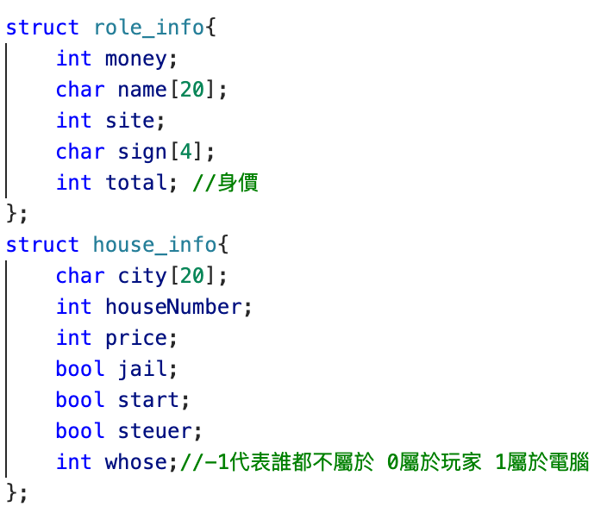

role_info：玩家資訊依序為現金、名字、位置、符號、身價

house_info：土地資訊依序為程式名、房子棟數（沒有的話不會顯示）、價格（起始點、監獄、國稅局為999999意指不能買該塊地）、布林值監獄/開始/國稅局（如果是一般土地三個項目的初始值都會是false）、土地所有人標記（-1還沒人買、0玩家、1電腦）

（二）函式：

void printmap(struct role_info player[],struct house_info house[])

這個函式只要是用來列印現在地圖上的玩家土地資訊，這方面我寫的比較冗長因為沒辦法用window系統的函式來寫。

bool canbuy(struct house_info house[], int site)

這個函式的目的是主要針對檢查玩家是否可以買地。當初在設計上是以有沒有資格買地作為一個分水嶺。其原因為我發現玩家使用這個條間來區分的話，其包含的條件比較多，可以一起在這個條間裡面再做區隔（買家意願）。這樣區分我覺得也比較直觀，因為當面對踩到土地時，首先的條件是能不能買這塊地，而不是想不想買這塊地，之後才會考慮到人的意願。

void totalCal(struct house_info house[], struct role_info player[], int who)

這個函式主要是在計算玩家以及電腦的身價。這個會在所有買賣後針對玩家集點腦進行計算。

void pay_bank(struct house_info house[], struct role_info player[],int buyer,int site, bool firstbuy)

當玩家或電腦要跟銀行買土地/建房子時，所使用的函式。這邊裡面就有條件來判斷（傳進去的布林值），玩家是要買還是建房子。

firstbuy買土地、!firstbuy 建房子

void trade_player(struct house_info house[], struct role_info player[], int buyer, int gekauft, int site ,bool buy)

當玩家或電腦要向對方買賣土地或者是繳交過路費時用的函式，如果要收購也包含過戶的程序。

buy收購、!buy繳過路費

void taxpay(struct role_info player[],int who)

繳稅時用到的函式。

void getmoney(struct role_info player[], int who)

經過起點時得到錢的函式。

void printplayer(struct role_info player[])

列印玩家及電腦的身價、現金。

void sell(struct house_info house[],struct role_info player[],int seller)

當人沒有錢付過費或繳稅金時，所進行的函式。人的部分可以選擇賣哪一棟房子。此函式裡面包括：人資產的減少、人現金的增加、土地的歸還、土地房屋的歸零、土地價格的回歸。

void sellpc(struct house_info house[], struct role_info player[], int seller)

此函式跟上述處理玩家時的一樣，唯一不同的是，會先檢查板上哪些土地是屬於電腦的，會先從編號低的土地開始變賣。

（三）其他

監獄：

bool atjail=false;

int x=0; //暫停的回合數 在二的時候出來

do{

u++;

cout<<"===================The"<<u<<"round===================\n"<<endl;

if(atjail&&x!=2){

x++;

}

if(x==2 && atjail){

atjail=false;

x=0; //歸零等待下次進監獄

}

if(!atjail){

cout<<"--------Player's turn--------"<<endl;

dice=rand()%6+1; //0-5---1-6

.

.

.

if(house[people_site].jail){

x=0;

cout<<"player is going to jail! Now is at the "<<u<<" round"<<endl;

atjail=true;

}

以玩家為例。當玩家走到監獄的時候，使原本的布林值atjail變成true，然後x=0（x的目的主要是來計算玩家已經停止的回合數）。因此當進入下一個回合，x會加一但玩家不能進行回合，因此在下方的執行當中寫了一個if的條件判斷，使之不會進入前進的階段。然而，再下一個回合中此時x=1、atjail因此還會再把x加一。不過，當執行到下方的條件x=2&atjail時，就會使atjail變回原本的初始設定、x變成零，亦即玩家可以執行下面的前進。

變賣房子的設計：

while(player[0].total>0&&player[0].money<house[people_site].price){

sell(house,player,0);

}//先賣房子 如果錢超過150 或者是沒房子賣時跳出

因為人/玩家必須變賣房子到付得出過路費或者是已經沒有房產可賣時，才不用去變賣房子，因此上方的條件是才會如此呈現。另外，如果玩家已經把所有房變賣掉但還是沒有足夠的錢付過路費的話，還是會照常扣錢。因此扣完錢後，現金變成負值，亦即破產。

玩家case分析：





圖（十二）case分析

五、附錄

#include <iostream>

#include <fstream>

#include <stdlib.h>

#include <time.h>

#include <unistd.h>

using namespace std;

struct role_info{

int money;

char name[20];

int site;

char sign[4];

int total; //身價

};

struct house_info{

char city[20];

int houseNumber;

int price;

bool jail;

bool start;

bool steuer;

int whose;//-1代表誰都不屬於 0屬於玩家 1屬於電腦

};

void printmap(struct role_info player[],struct house_info house[]){

//print the plate

//======================================first line

for(int i=0;i<5;i++){

cout<<"---------";

}

cout<<endl;

for(int i=0;i<5;i++){

cout<<"|";

for(int j=0;j<2;j++){

if(player[j].site==i){

cout<<player[j].sign;

}else{

cout<<" ";

}

}

cout<<house[i].city<<" ";

}

cout<<"|"<<endl;

for(int i=0;i<5;i++){

cout<<"|";

if(house[i].whose==0){ //belong to player

cout<<house[i].houseNumber<<" ";

}else{

cout<<" ";

}

if(!house[i].jail&&!house[i].start&&!house[i].steuer){

cout<<house[i].price;

}else{

cout<<" ";

}

if(house[i].whose==1){ //belong to computer

cout<<" "<<house[i].houseNumber;

}else{

cout<<" ";

}

}

cout<<"|"<<endl;

for(int i=0;i<5;i++){

cout<<"---------";

}

cout<<endl;

//=======================================second line

cout<<"|";

for(int j=0;j<2;j++){

if(player[j].site==11){

cout<<player[j].sign;

}

else{

cout<<" ";

}//end of else

}//end of for

cout<<house[11].city;

cout<<" |";

for(int i=0;i<23;i++){

cout<<" ";

}

cout<<"|";

for(int j=0;j<2;j++){

if(player[j].site==5){

cout<<player[j].sign;

}else{

cout<<" ";

}

}

cout<<house[5].city;

cout<<" |";

cout<<endl;

cout<<"|";

if(house[11].whose==0){

cout<<house[11].houseNumber<<" ";

}else{

cout<<" ";

}

cout<<house[11].price;

if(house[11].whose==1){

cout<<" "<<house[11].houseNumber;

}else{

cout<<" ";

}

cout<<"|";

for(int i=0;i<23;i++){

cout<<" ";

}

cout<<"|";

if(house[5].whose==0){

cout<<house[5].houseNumber<<" ";

}else{

cout<<" ";

}

cout<<house[5].price;

if(house[5].whose==1){

cout<<" "<<house[5].houseNumber;

}else{

cout<<" ";

}

cout<<"|";

cout<<endl;

//==================================================third line

for(int i=10;i>=6;i--){

cout<<"---------";

}

cout<<endl;

for(int i=10;i>=6;i--){

cout<<"|";

for(int j=0;j<2;j++){

if(player[j].site==i){

cout<<player[j].sign;

}else{

cout<<" ";

}

}

cout<<house[i].city<<" ";

}

cout<<"|"<<endl;

for(int i=10;i>=6;i--){

cout<<"|";

if(house[i].whose==0){ //belong to player

cout<<house[i].houseNumber<<" ";

}else{

cout<<" ";

}

if(!house[i].jail&&!house[i].start&&!house[i].steuer){

cout<<house[i].price;

}else{

cout<<" ";

}

if(house[i].whose==1){ //belong to computer

cout<<" "<<house[i].houseNumber;

}else{

cout<<" ";

}

}

cout<<"|"<<endl;

for(int i=10;i>=6;i--){

cout<<"---------";

}

cout<<endl;

//=============================print to here

}

bool canbuy(struct house_info house[], int site){

bool buy=false;

if(!house[site].jail && !house[site].start && !house[site].steuer){

if(house[site].houseNumber >= 0 && house[site].houseNumber < 4){

buy = true;

}

}

return buy; //it aprrove the player to buy the house

}

void totalCal(struct house_info house[], struct role_info player[], int who){

// !operator---(-) operator---(+)

int i=0;

player[who].total=0; //重新計算

for(i=0;i<12;i++){

if(house[i].whose==who)

player[who].total+=house[i].price;

}

player[who].total*=0.75;

}

void pay_bank(struct house_info house[], struct role_info player[],int buyer,int site, bool firstbuy){

if(firstbuy){

player[buyer].money = player[buyer].money - house[site].price;

house[site].whose=buyer;

}//第一次買的時候

else{ //增加房子

player[buyer].money = player[buyer].money - 100;

}

house[site].price+=100;

house[site].houseNumber++;

}

void trade_player(struct house_info house[], struct role_info player[], int buyer, int gekauft,

int site ,bool buy){

if(!buy){ //只是一班的繳錢沒有收購

player[buyer].money=player[buyer].money-house[site].price;

player[gekauft].money=player[gekauft].money+house[site].price;

}else{ //收購的話價格是土地的1.5倍

player[buyer].money=player[buyer].money-house[site].price*1.5;

player[gekauft].money=player[gekauft].money+house[site].price*1.5;

house[site].whose=buyer;//過戶

}

}

void taxpay(struct role_info player[],int who){

player[who].money-=100;

}//踩到繳稅要扣錢

void getmoney(struct role_info player[], int who){

player[who].money+=150;

}

void printplayer(struct role_info player[]){

cout<<"Name\tMoney\tTotal\n";

cout<<"--------------------------\n";

for(int i=0;i<2;i++){

cout<<player[i].name<<"\t"<<player[i].money<<"\t"<<player[i].total<<endl;

}

}

void sell(struct house_info house[],struct role_info player[],int seller){

int no;

cout<<"Please select the sold city: ";

cin>>no;

player[seller].money=player[seller].money+house[no].price*0.75;

house[no].price=house[no].price-(house[no].houseNumber*100); //回到原本價格

house[no].houseNumber=0;

house[no].whose=-1; //還給銀行

totalCal(house,player,0);

}

void sellpc(struct house_info house[], struct role_info player[], int seller){

int number[12];

int x=0;

for(int i=0;i<11;i++){

if(house[i].whose==1){

number[x]=i;

x++;

}

}//每次進來這個函式都先檢查什麼房子可以賣 先從低價的開始賣

player[seller].money=player[seller].money+house[number[0]].price*0.75;

house[number[0]].price=house[number[0]].price-(house[number[0]].houseNumber*100); //回到原本價格

house[number[0]].houseNumber=0;

house[number[0]].whose=-1; //還給銀行

totalCal(house,player,1);

}

int main(){

srand(time(NULL));

int function;

char filename[20];

char readfile[20];

bool info=false;

cout<<"Do you want to start a new game?(0---no,1---yes): ";

cin>>function;

bool atjail=false;

int x=0; //暫停的回合數 在二的時候出來

bool pcjail=false;

int y=0; //暫停的回合數 在二的時候出來

int u=0;

role_info player[2]={{150,"people",0,"a",0},

{150,"pc",0,"c",0}

};

//establisch the informations of the plate

house_info house[12]={{"Srt", 0,9999999, false,true,false,-1},

{"TPE",0,100,false,false,false,-1},{"TKY",0,150,false,false,false,-1},

{"SUL",0,200,false,false,false,-1},{"JAL",0,9999999,true,false,false,-1},

{"BLN",0,250,false,false,false,-1},{"LDN",0,300,false,false,false,-1},

{"MRD",0,350,false,false,false,-1},{"TAX",0,9999999,false,false,true,-1},

{"NYK",0,400,false,false,false,-1},{"PRS",0,450,false,false,false,-1},

{"ROM",0,500,false,false,false,-1}

};

info=true;

if(function==0){

fstream file;

cout<<"Please input the filename: ";

cin>>readfile;

cout<<endl;

file.open(readfile,ios::in);

if(!file){

cout<<"Sorry. We couldn't open the file."<<endl;

return 0;

}

for(int i=0;i<12;i++){

file>>house[i].city>>house[i].houseNumber>>house[i].price>>house[i].jail

>>house[i].start>>house[i].steuer>>house[i].whose;

}

for(int i=0;i<2;i++){

file>>player[i].money>>player[i].name>>player[i].site>>player[i].sign>>player[i].total;

}

file>>atjail>>x;

file>>pcjail>>y;

file>>u;

file.close();

info=true;

}

int dice;

int people_site,computer_site;

int buy;

bool peolose=false;

bool pclose=false;

int origin;

bool firstbuy=false;

bool firstbuy1=false;

bool pay=false;

int inter;

cout<<"Game Start!!!"<<endl;

printmap(player,house);

printplayer(player);

cout<<"\n\n\n";

do{

u++;

cout<<"===================The "<<u<<" round===================\n"<<endl;

if(atjail&&x!=2){

x++;

}

if(x==2 && atjail){

atjail=false;

x=0; //歸零等待下次進監獄

}

if(!atjail){

cout<<"--------Player's turn--------"<<endl;

dice=rand()%6+1; //0-5---1-6

cout<<"People got "<<dice<<" steps"<<endl;

player[0].site+=dice;

origin=player[0].site;

player[0].site=player[0].site%12;

people_site=player[0].site%12;

printmap(player,house);

printplayer(player);

if(people_site!=0 && origin/12==1){

cout<<"You got 150 dollars!"<<endl;

getmoney(player,0);

printplayer(player);

}

//踩到地有五種結果 監獄 開始 繳稅 買地 繳過路費

if(canbuy(house,people_site)){ //這塊地不是監獄繳稅以及開始 然後房子數<4&&>=0

buy=0;

firstbuy=false;

cout<<"Do you want to buy the city or bau the house(0---no,1---yes) ";

cout<<"\n(Remind: If you want to buy the from the others, it costs ";

cout<<1.5*house[people_site].price<<" ? ";

cin>>buy;

cout<<endl;

if(buy==1){

firstbuy=false;

if(house[people_site].houseNumber==0&&house[people_site].whose==-1){

if(player[0].money>=house[people_site].price){

cout<<"people case 1"<<endl;

/////people

pay_bank(house,player,0,people_site,true);

totalCal(house,player,0);

firstbuy=true;

}else{

cout<<"People case 2"<<endl;

cout<<"Sorry! You don't have enough money to buy"<<endl;

}

}//代表沒有人買過

if(house[people_site].houseNumber<4&&house[people_site].houseNumber!=0){

if(house[people_site].whose!=0){ //有買過了且地不屬於人的

if(player[0].money>=1.5*house[people_site].price){

cout<<"people case 3"<<endl;

cout<<"Player buys the city from the computer!"<<endl;

trade_player(house,player,0,1,people_site,true); //人向電腦買

totalCal(house,player,1);

totalCal(house,player,0);

}else{ //player[0].money<=1.5*house[people_site].price

cout<<"people case 4 "<<endl;

cout<<"Sorry! You don't have enough money to buy!"<<endl;

cout<<"You have to pay the fee!"<<endl;

//沒有足夠的錢買房子的話就要繳過路費

if(player[0].money>=house[people_site].price){

cout<<"people case 5"<<endl;

trade_player(house,player,0,1,people_site,false);//沒有要買的話只是單純繳錢

}else{

cout<<"people case 6"<<endl;

cout<<"You don't have enough money to pay the fee!"<<endl;

while(player[0].total>0 && player[0].money<house[people_site].price){

sell(house,player,0);

}//先賣房子 如果錢超過150 或者是沒房子賣時跳出

trade_player(house,player,0,1,people_site,false);//沒有要買的話只是單純繳錢

//不管賣完房子之後可不可以繳錢都扣 當錢變負數就是破產

}

}

}else if(house[people_site].whose==0&&house[people_site].houseNumber<4

&&!firstbuy && 100<=player[0].money){ //地原本屬於人的

cout<<"people case 7"<<endl;

pay_bank(house,player,0,people_site,false);

totalCal(house,player,0);

}

}//有人有買過

}//end of want buy

if(buy==0 && house[people_site].whose==1){

if(player[0].money>=house[people_site].price){

cout<<"people case 8"<<endl;

trade_player(house,player,0,1,people_site,false);//沒有要買的話只是單純繳錢

}else{

cout<<"people case 9"<<endl;

cout<<"You don't have enough money to pay the fee!"<<endl;

while(player[0].total>0 && player[0].money<house[people_site].price){

sell(house,player,0);

}//先賣房子 如果錢超過150 或者是沒房子賣時跳出

trade_player(house,player,0,1,people_site,false);//沒有要買的話只是單純繳錢

//不管賣完房子之後可不可以繳錢都扣 當錢變負數就是破產

}//end of else

}//end of if

}//end of if canbuy

if(house[people_site].jail){

x=0;

cout<<"player is going to jail! Now is at the "<<u<<" round"<<endl;

atjail=true;

}

if(house[people_site].steuer){

cout<<"You have to pay the tax!!!"<<endl;

if(player[0].money>=100){

taxpay(player,0);

}else{

cout<<"You don't have enough money to pay the tax!"<<endl;

while(player[0].total>0 && player[0].money<100){

sell(house,player,0);

}//先賣房子 如果錢超過150 或者是沒房子賣時跳出

taxpay(player,0);

//不管賣完房子之後可不可以繳錢都扣 當錢變負數就是破產

}

}

if(house[people_site].start){

getmoney(player,0);

cout<<"You got 150 dollars!"<<endl;

}

if(house[people_site].houseNumber==4 && house[people_site].whose!=0){

if(player[0].money>=house[people_site].price){

trade_player(house,player,0,1,people_site,false); //單純繳錢

}else{

cout<<"You don't have enough money to pay the fee!"<<endl;

while(player[0].total>0 && player[0].money<150){

sell(house,player,0);

}//先賣房子 如果錢超過150 或者是沒房子賣時跳出

trade_player(house,player,0,1,people_site,false);

//不管賣完房子之後可不可以繳錢都扣 當錢變負數就是破產

}

}

printmap(player,house);

printplayer(player);

}//end of if !atjail

if(player[0].money<0){

peolose=true;

break; //if people is bankrupt, the game is over

}//人的做完就先檢查是否破產

if(pcjail && y!=2){

y++;

}

if(y==2 && pcjail){

pcjail=false;

y=0; //歸零等待下次進監獄

}

cout<<"\n\n";

if(!pcjail){

firstbuy1=false;

cout<<"--------PC's turn--------"<<endl;

dice=rand()%6+1; //0-5---1-6

cout<<"Computer got "<<dice<<" steps"<<endl;

player[1].site+=dice;

origin=player[1].site;

player[1].site=player[1].site%12;

computer_site=player[1].site%12;

pay=false;

printmap(player,house);

printplayer(player);

if(computer_site!=0 && origin/12==1){

cout<<"Computer got 150 dollars!"<<endl;

getmoney(player,1);

printplayer(player);

}

//踩到地有四種結果 監獄 開始 繳稅 踩到地

if(player[1].money>=house[computer_site].price && house[computer_site].whose==-1){

cout<<"computer case 1"<<endl;

pay_bank(house,player,1,computer_site,true);

totalCal(house,player,1);

firstbuy=true;

}//有足夠的錢才可以買沒人買的地

if(player[1].money>=1.5*house[computer_site].price && house[computer_site].whose==0){//收購人的地

cout<<"computer case 2"<<endl;

trade_player(house,player,1,0,computer_site,true);

totalCal(house,player,1);

totalCal(house,player,0);

}else if(player[1].money<1.5*house[computer_site].price && house[computer_site].whose==0

&&player[1].money>=house[computer_site].price){

cout<<"computer case 3"<<endl;

trade_player(house,player,1,0,computer_site,false);

pay=true;

}//如果沒有要買的話要繳過路費(收購金不夠)

if(player[1].money<house[computer_site].price && house[computer_site].whose==0&&!pay){

cout<<"computer case 4"<<endl;

while(player[1].money<house[computer_site].price && player[1].total>0){

//當沒錢付的時候要一直賣直到有錢了或者是沒有錢沒有地可以賣了（小於過路費時重複以及有地可以賣時重複）

//反正就算跳出來會扣一次錢如果變負的話就破產了

sellpc(house,player,1);

}

trade_player(house,player,1,0,computer_site,false);

}//沒錢付過路費要去賣地

if(house[computer_site].whose==1 &&player[1].money>=100 && !firstbuy1){

pay_bank(house,player,1,computer_site,false);

}//如果地已經是自己的話可以加蓋

if(house[computer_site].jail){//踩到監獄

y=0;

pcjail=true;

cout<<"Computer goes to the jail!!! Now is at "<<u<<" round"<<endl;

}

if(house[computer_site].start){

cout<<"Computer got 150 dollars!!!"<<endl;

getmoney(player,1);

}

if(house[computer_site].steuer){

cout<<"Computer have to pay the tax!!!"<<endl;

if(player[1].money>=100){

taxpay(player,1);

}else{

cout<<"Computer don't have enough money to pay the tax!!!"<<endl;

while(player[1].money<100 && player[1].total>0){

sellpc(house,player,1);

}

taxpay(player,1);

}

}

printmap(player,house);

printplayer(player);

}

if(player[1].money<0){

pclose=true;

break; //if people is bankrupt, the game is over

}//電腦的做完就先檢查是否破產

cout<<"\n\n\n\n";

cout<<"Do you want to break the game?(0---no,1---yes): ";

cin>>inter;

cout<<endl;

}while(!peolose&&!pclose&&inter!=1); //在兩人還沒破產前都一直回圈 或者是不要存擋時

if(peolose){

cout<<"Computer wins the game!!!"<<endl;

}

if(pclose){

cout<<"People wins the game!!!"<<endl;

}

if(inter==1){

cout<<"Please input the name of file: ";

cin>>filename;

ofstream out (filename);

//存地圖資訊

for(int i=0;i<12;i++){

out<<house[i].city<<"\t"<<house[i].houseNumber<<"\t"<<house[i].price<<"\t"<<house[i].jail

<<"\t"<<house[i].start<<"\t"<<house[i].steuer<<"\t"<<house[i].whose<<"\n";

}

for(int i=0;i<2;i++){

out<<player[i].money<<"\t"<<player[i].name<<"\t"<<player[i].site<<"\t"<<player[i].sign

<<"\t"<<player[i].total<<"\n";

}

out<<atjail<<"\t"<<x<<"\n";

out<<pcjail<<"\t"<<y<<"\n";

out<<u<<"\n";

out.close();

}

cout<<"Thank u for playing the game"<<endl;

return 0;

}